Tp : bureautique : Comment créer un formulaire ?
Etape 01 : Configurez Word pour créer des formulaires.
  - Cliquez sur le bouton Microsoft Office, puis sur Options Word.
2. Cliquez sur Standard.
3. Activez la case à cocher Afficher l'onglet Développeur dans le ruban, puis cliquez sur OK.
01

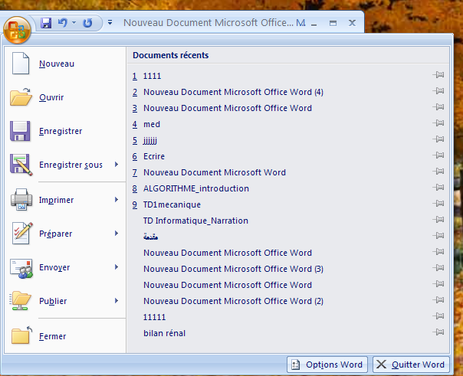
02
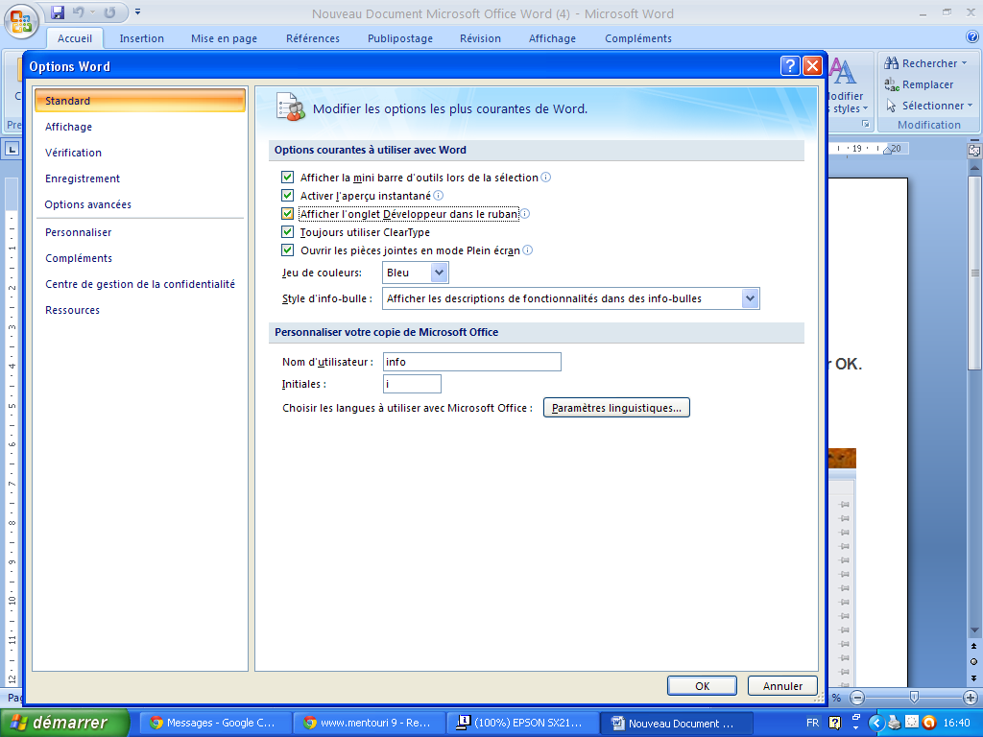
04
03

- cliquer sur Développeur
- Placez l'insertion point où vous souhaitez insérer le champ de texte.
- Choisissez les formulaires héritées qui convient.
a

c
02
01
Prénom :

Si vous voulez écrire quelque chose dans la zone suivez les étapes suivants :
03
04

Pour insérer une case a coché :
02
01
Si vous voulez écrire quelque chose dans la zone suivez les étapes suivantes :
b
04
03
Puis enregistrer sous modèle Word
a
Le document sera enregistrer à la forme de :

_____________________________________________________________________________________________
Terminé & d3iwelna m3akom

